北京邮电大学软件学院
__13-14__学年第_2_学期实验报告

课程名称： C++程序设计

实验名称： 实验一

实验完成人：
姓名： 学号： 成绩：________
姓名：________学号：________成绩：________
姓名：________学号：________成绩：________
姓名：________学号：________成绩：________
姓名：________学号：________成绩：________

指导教师：____________ _______________

日 期： 2014 年 3 月 23日
- 实验目的
充分理解C++中的类和对象的概念，利用对EGE图形库中的函数，定义新类，用来表示图形，并练习类的使用。
- 实验内容
定义并使用类。定义窗口、点、颜色、圆、矩形的类，使用必要的设置和获取成员变量数值的成员函数，构造有参、无参函数。
- 实验环境
  - Windows XP /Windows 7
  - Visual C++ 2010
- 实验结果
1、进入程序后弹出如下界面2秒
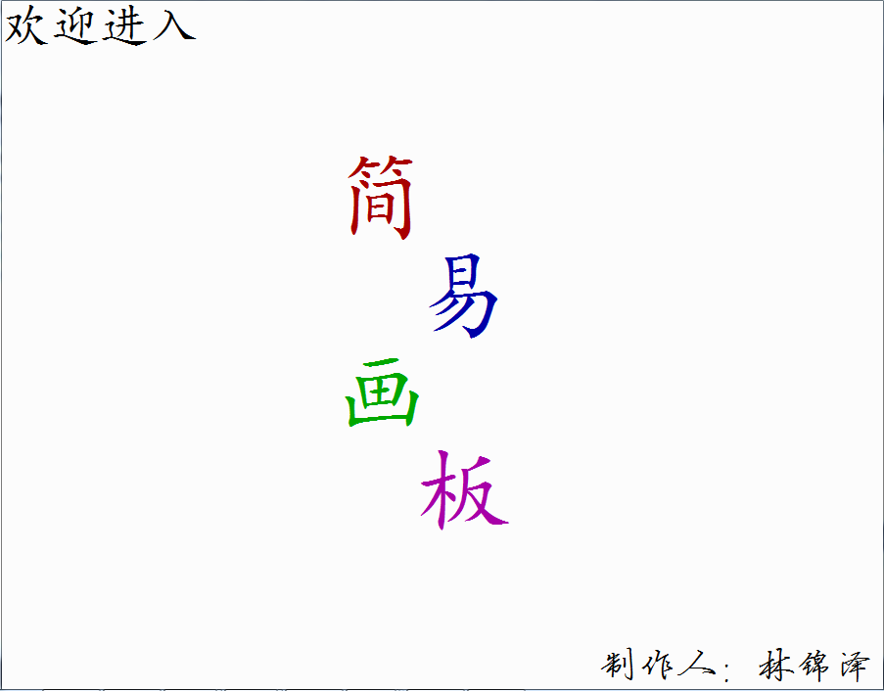
2、紧接着平移动画
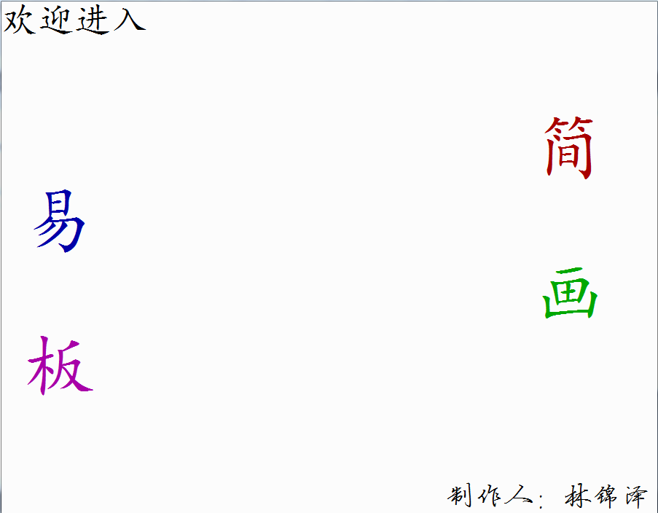
3、然后绘出已经给定值的圆和矩形的图画
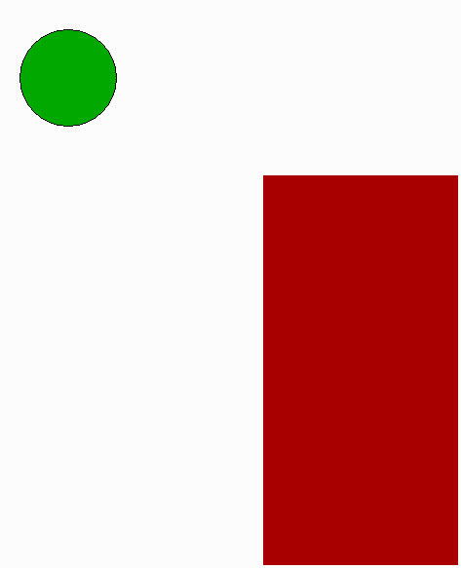
4、点任意键退出程序
- 附录
1、遇见问题及心得（程序比较简单，先不写其他）：
第一次接触类，感觉功能挺多较复杂，主体性也不是很明确，所以我只先写出类中变量，然后根据程序要求慢慢加入设置获取成员变量函数等。大部分一遍写完，只在颜色处理上遇见点BUG，本来是用char类型定义的颜色，想直接获取颜色字母（如BLACK等）然后拿来用，后来发现无法在getter函数中return此值，就又换成color_t，分别return它的RGB值，再用EGERGB绘出颜色。
本来想在main函数中调用菜单等，丰富功能，后来发现初期动画循环和鼠标循环好像发生了点冲突，卡在两个循环中间，还没有找到BUG，就先将其中用到类的一点程序拿出来了。
最后想说对这次的实验main函数要求非常模糊，都不知道做什么，希望老师给点大体框架。
2、程序：
(1)circle.h:
#pragma once
#include<iostream>
#include <graphics.h>
#include <stdio.h>
#include"point.h"
#include"color.h"
using namespace std;

class Circle{
public:
void setCentre(double cirx,double ciry)
{
centre.x=cirx;
centre.y=ciry;
}
double getCentrex(){return centre.x;}
double getCentrey(){return centre.y;}
void setRadius(double radius)
{
this->radius=radius;
}
double getRadius(){return radius;}
void setCircle(color_t circolor,bool cirfill)
{
circle.color = circolor;
circle.fill=cirfill;
}
bool getCirfill(){return circle.fill;}
int getCircolorR(){return EGEGET_R(circle.color);}
int getCircolorG(){return EGEGET_G(circle.color);}
int getCircolorB(){return EGEGET_B(circle.color);}
private:
Point centre;double radius;Color circle;
};
(2)、color.h:
#pragma once
#include<iostream>
#include <graphics.h>
#include <stdio.h>
using namespace std;

class Color{
public:
color_t color;bool fill;
};
(3)、opengraph.h:
#pragma once
#include<iostream>
#include <graphics.h>
#include <stdio.h>
using namespace std;

class Opengraph{
public:
Opengraph(){
initgraph(900,800);
int x1 = 330,x2=430,x3=330,x4=430,a=0;
setcolor(EGERGB(0, 0xFF, 0));
setfillcolor(EGERGB(0, 0, 0xFF));
for ( ; is_run(); delay_fps(60) )
{
x1 = x1 + 8;
x2 = x2 - 8;
x3 = x3 + 8;
x4 = x4 - 8;
cleardevice();
setbkcolor(WHITE);
setfont(50,25,"楷体");
setcolor(BLACK);
outtextxy(0,0,"欢迎进入");
setcolor(RED);
setfont(100,50,"楷体?");
outtextxy(x1,150,"简");
setcolor(BLUE);
outtextxy(x2,250,"易");
setcolor(GREEN);
outtextxy(x3,350,"画");
setcolor(MAGENTA);
outtextxy(x4,450,"板");
setfont(40,20,"迷你简硬笔行书¦");
setcolor(BLACK);
outtextxy(610,660,"制作人：林锦泽");
if(a==0){delay_ms(2000);a++;}
if(x1>=850){break;}
}
cleardevice();
setfont(0,0,"楷体");
setcolor(BLACK);
setbkcolor(WHITE);
}
};
(4)、point.h:
#pragma once
#include<iostream>
#include <graphics.h>
#include <stdio.h>
using namespace std;

class Point{
public:
double x;double y;
};
(5)、squareness.h:
#pragma once
#include<iostream>
#include <graphics.h>
#include <stdio.h>
#include"point.h"
#include"color.h"
using namespace std;

class Squareness{
public:
void setTopleft(double stlx,double stly)
{
topleft.x=stlx;
topleft.y=stly;
}
double getTopleftx(){return topleft.x;}
double getToplefty(){return topleft.y;}
void setRightdown(double srdx,double srdy)
{
rightdown.x=srdx;
rightdown.y=srdy;
}
double getRightdownx(){return rightdown.x;}
double getRightdowny(){return rightdown.y;}
void setSquareness(color_t squcolor,bool squfill)
{
squareness.color = squcolor;
squareness.fill=squfill;
}
bool getSqufill(){return squareness.fill;}
int getSqucolorR(){return EGEGET_R(squareness.color);}
int getSqucolorG(){return EGEGET_G(squareness.color);}
int getSqucolorB(){return EGEGET_B(squareness.color);}
private:
Point topleft;Point rightdown;Color squareness;
};
(6)、main.cpp:
#include<iostream>
#include <graphics.h>
#include <stdio.h>
#include"circle.h"
#include"color.h"
#include"opengraph.h"
#include"point.h"
#include"squareness.h"
using namespace std;

int main(){
Opengraph();
Circle circl;
circl.setCentre(100,200);
circl.setRadius(50);
circl.setCircle(GREEN,1);
Squareness squ;
squ.setTopleft(300,300);
squ.setRightdown(500,700);
squ.setSquareness(RED,1);
if(circl.getCirfill())
{
setfillcolor(EGERGB(circl.getCircolorR(),circl.getCircolorG(),circl.getCircolorB()));
fillellipse(circl.getCentrex(),circl.getCentrey(),circl.getRadius(),circl.getRadius());
}
else
{
circle(circl.getCentrex(),circl.getCentrey(),circl.getRadius());
}
if(squ.getSqufill())
{
setfillcolor(EGERGB(squ.getSqucolorR(),squ.getSqucolorG(),squ.getSqucolorB()));
bar(squ.getTopleftx(),squ.getToplefty(),squ.getRightdownx(),squ.getRightdowny());
}
else
{
rectangle(squ.getTopleftx(),squ.getToplefty(),squ.getRightdownx(),squ.getRightdowny());
}
getch();
return 0;
}

